הוראות הרכבה – שבשבת רוח תרנגול
חלקי השבשבת:
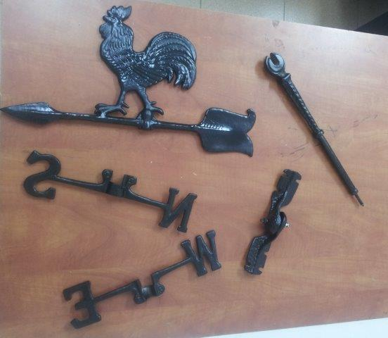

שלב 1:
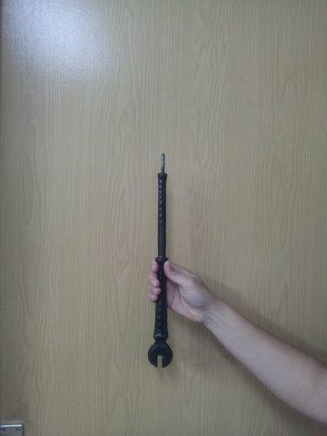
החזק את מוט השבשבת
כאשר השפיץ למעלה והעיגול למטה
שלב 2:
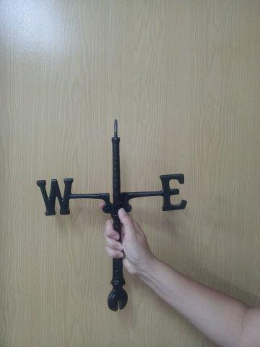
מקם את החלק עם האותיות W ו E מעל המגרעת במרכז המוט

שלב 3:
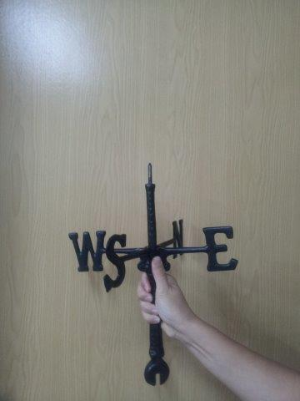
מקם את החלק עם האותיות S וN על ידי שילבו בחלק האותיות W וE
שלב 4:
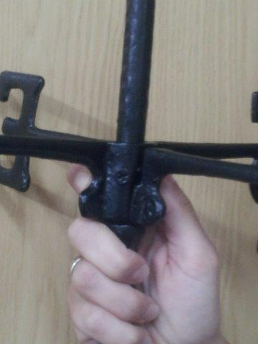
חזק את הבורג עד שחלקי האותיות מקובעים למקומם
שלב 5:
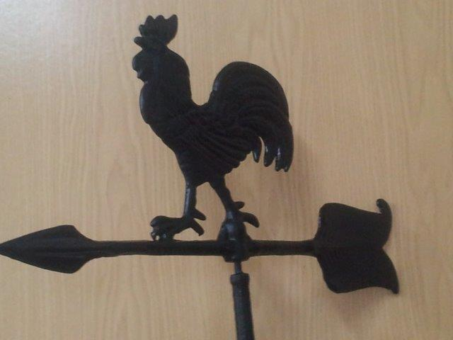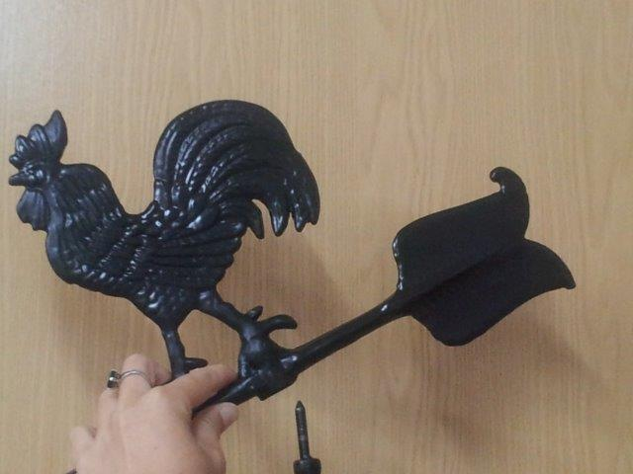
השחל את חלק התרנגול על השפיץ בראש המוט

שלב 6:
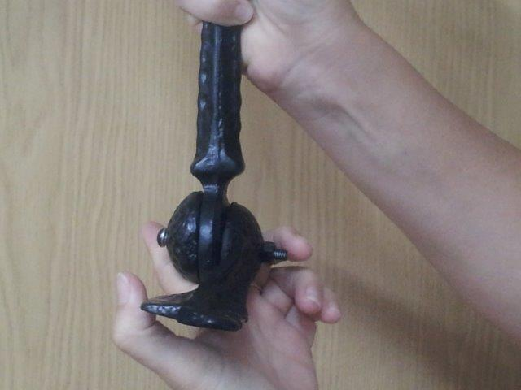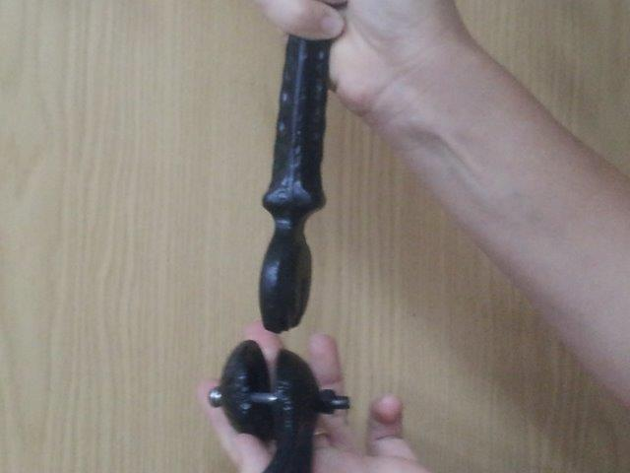
הכנס את החלק התחתון של המוט לבורג בחלק החיבור וחזק את הבורג בזווית הרצויה

שלב 7:
כעת ניתן להתקין את השבשבת בשלושה אופנים
בהתאם למקום החיבור:
בראשו של גג רעפים-
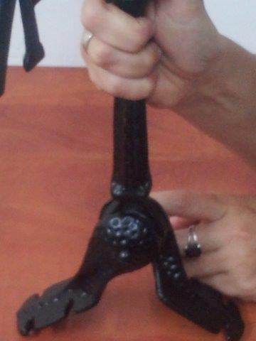

על גג/ מעקה שטוח-
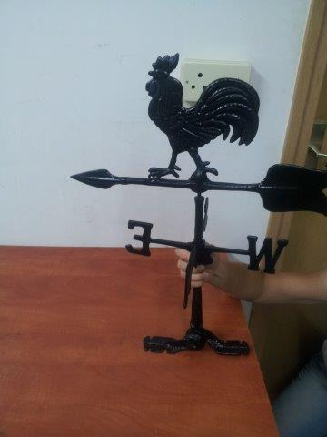

בצמוד לקיר/ מעקה אנכי-
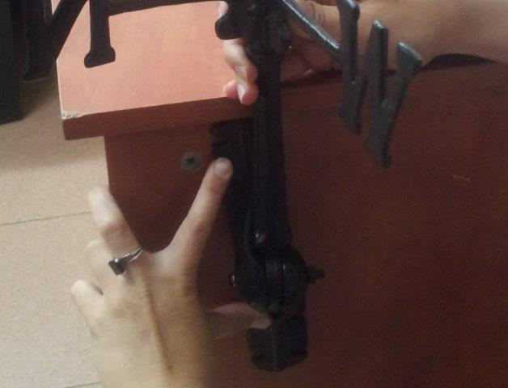

שלב 8:
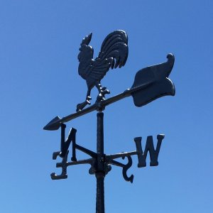

יש להתקין את השבשבת כאשר האותיות בשושנת הרוחות מופנות כלפי כיווני האוויר הנכונים. (N כלפי צפון, E כלפי מזרח, S כלפי דרום, וW כלפי מערב)

